Перечень обязательных локальных нормативных актов

- Правила внутреннего трудового распорядка организации (ст.189 ТК РФ);
- Положение о защите персональных данных (ст. 86 ТК РФ - должен быть определен порядок хранения, использования и обработки персональных данных работников; порядок осуществления передачи персональных данных работника в пределах одной организации; перечень специально уполномоченных лиц, кому разрешен доступ к персональным данным работников);
- Положение об оплате труда (раздел VI ТК РФ – обязательно, если вопросы оплаты труда не урегулированы в трудовых договорах);
- Положение о премировании и материальном стимулировании работников (раздел VI ТК РФ – обязательно, если вопросы оплаты труда не урегулированы в трудовых договорах);
- Положение о коммерческой тайне (Федеральный закон № 98-ФЗ от 29.07.2004 г. «О коммерческой тайне» - обязательно, если в трудовом договоре указано, что работник должен сохранять коммерческую тайну);
- Штатное расписание (Постановление Госкомстата России № 1 от 05.01.2004 г.)
- График отпусков (ст. 123 ТК РФ, Постановление Госкомстата России № 1 от 05.01.2004 г.)
- График сменности (при наличии сменного режима работы)

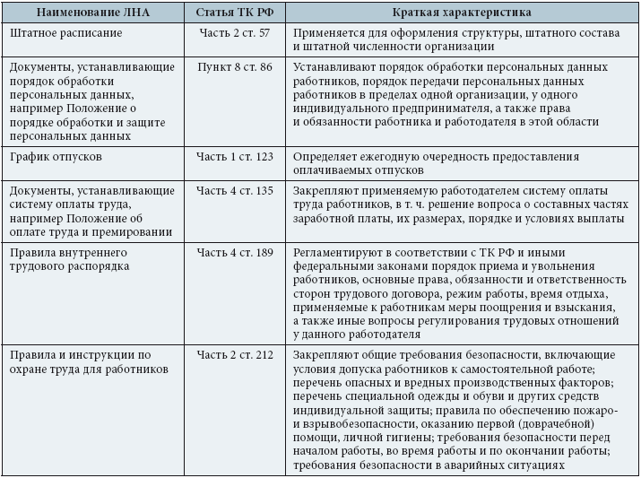

Некоторые ЛНА, наличие которых обязательно у отдельных работодателей (с учетом специфики их деятельности)

